
2022年 10月5日
株式会社ホビージャパン
ホビージャパンMOOK
ウォーハンマースタートアップガイド HOW TO BUILD WARHAMMER
2022年10月5日(水)発売
株式会社ホビージャパン（本社：東京都渋谷区、代表取締役社長：松下大介）は、ミニチュアゲーム『ウォーハンマー』を特集したムック「ウォーハンマースタートアップガイド HOW TO BUILD WARHAMMER」を2022年10月5日(水)より全国書店で発売いたします。

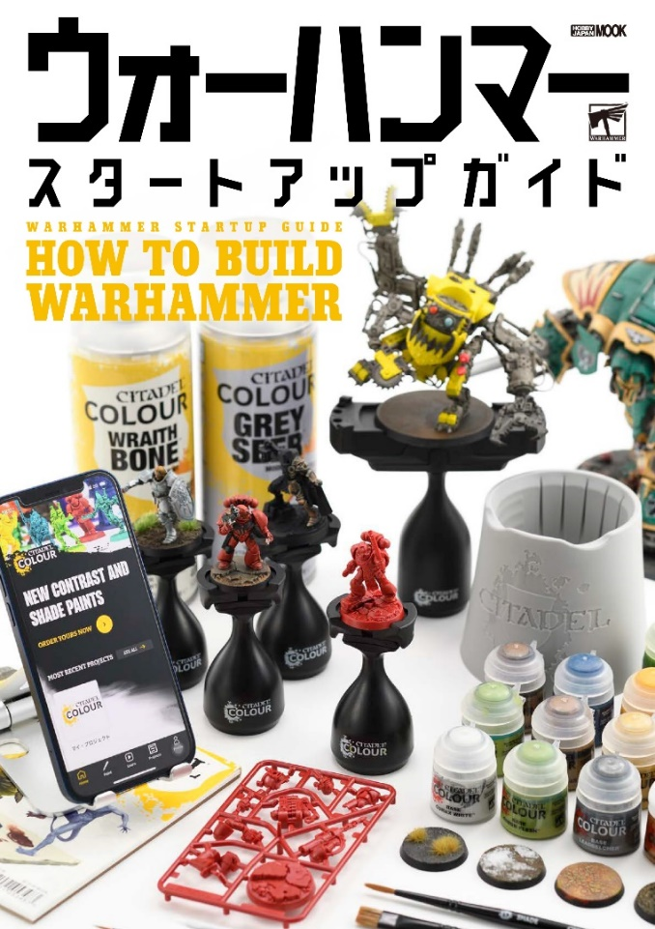
ビギナー必見！ミニチュアゲーム『ウォーハンマー』の入門ガイド！
ミニチュアゲーム『ウォーハンマー』の入門ガイド「ウォーハンマースタートアップガイド HOW TO BUILD WARHAMMER」が10月5日(水)に発売！
本書では、イギリスのミニチュアホビーメーカー・ゲームズワークショップが展開する『ウォーハンマー』のビルド＆ペイントに焦点を当て、『ウォーハンマー』の立体物としての魅力をお届けします。初めて『ウォーハンマー』に触れる方でもキットをより楽しく作ることができるよう、キットの魅力やオススメのアイテムを紹介するとともに、世界観＆キャラクターを紐解いていきます。そして業界に衝撃を与えた「シタデルカラー」についても徹底解説！ ホビージャパンが誇るミニチュアモデラー陣による、シタデルカラーだからこそより気軽にすぐ真似できる塗装法の小ネタを多数ちりばめたテクニックガイドをお送りします。さらに、すでに『ウォーハンマー』に触れている方がステップアップするための本格的な作例も収録！『ウォーハンマー』尽くしのこの一冊にどうぞご期待ください！
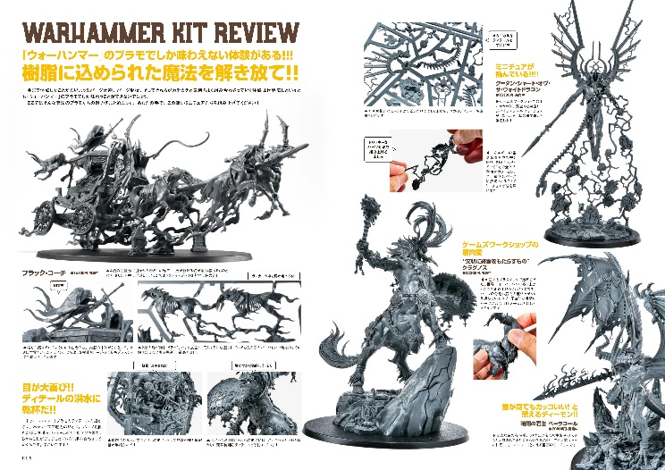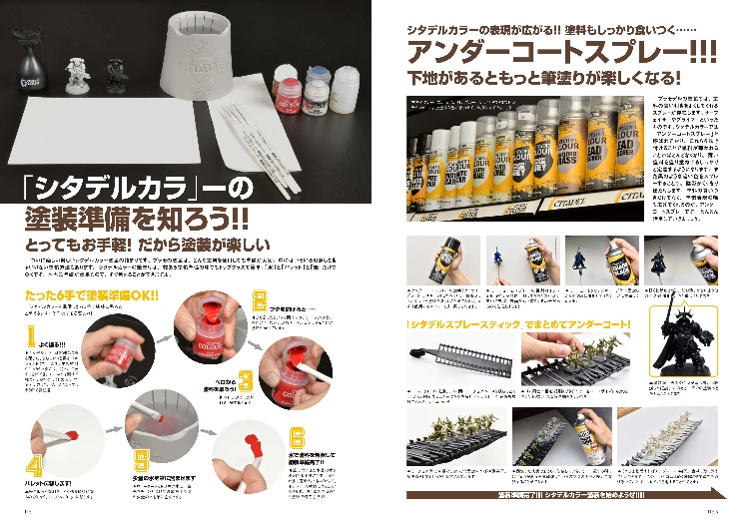
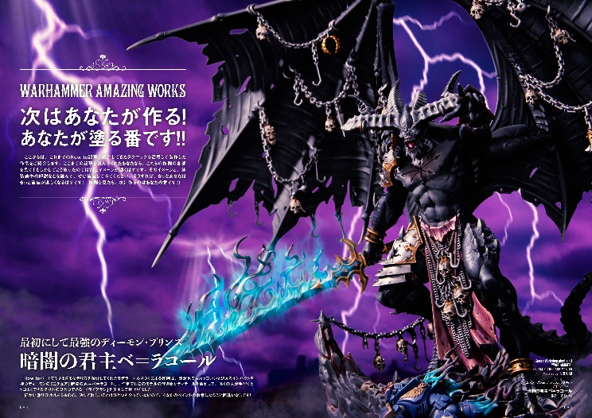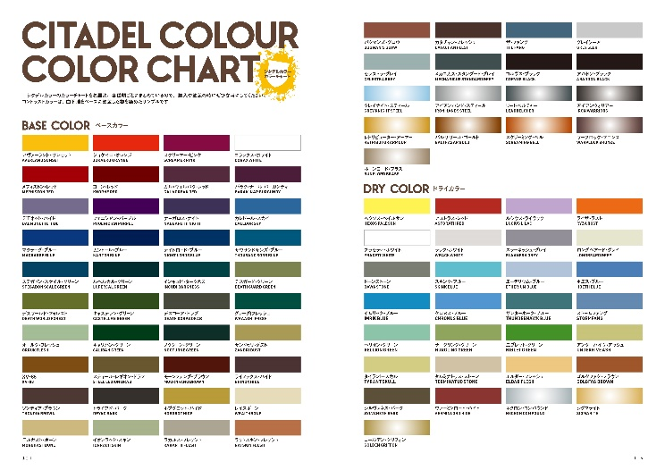

【商品情報】
ウォーハンマースタートアップガイド HOW TO BUILD WARHAMMER
●発売日：2022年10月5日（水）発売
●定価：2,970円（本体2,700円＋税10%）
●雑誌コード：68158-30
●ISBNコード：978-4-7986-2956-8
●JANコード：9784798629568
●判型：A4判 平綴じ
●発売元：ホビージャパン

【権利表記】
©Copyright Games Workshop Limited 2022.

【プレスリリースに関するお問い合わせは下記まで】
株式会社ホビージャパン 広報宣伝課 並木・有賀・岡本
〒151-0053 東京都渋谷区代々木 2-15-8 E-mail：pr@hobbyjapan.co.jp
TEL：03-5304-9115 URL：http://hobbyjapan.co.jp/

